（別紙2）

**ヒアリングシート**

　回答の記入にあたり、行が不足する場合は、適宜項目ごとに行を増やしていただいて構いません。

**問１　法人名、ご連絡先等について、ご記入ください。**

|  |
| --- |
| 法人名：  （グループの場合は、代表法人名を記入してください。）  ご担当部署：  ご担当者名：  住所：  電話番号：  メールアドレス： |

**問2　【蓮池公園のポテンシャルについて】**

**蓮池公園において、民間収益施設立地に関するポテンシャルについて、以下から当てはまるものに1つ「○」をつけてください。また、選択理由をお聞かせください。公園の立地や整備プラン等を踏まえ、率直なご意見をください。**

|  |
| --- |
| ■民間収益施設立地に関するポテンシャルに関する選択肢  1.　ポテンシャルが非常に高い  2.　ポテンシャルがやや高い  3.　ポテンシャルがやや低い  4.　ポテンシャルが非常に低い  5.　わからない  ■上記「1～5」の選択理由 |

**問3　【事業アイデアについて】**

**収益施設の整備運営また収益事業を実施する場合、収益事業の業態、実施希望場所、規模等について、お聞かせください。**

**次頁にA3版の事業アイデア記入用図面（※）を添付しておりますので、図面上に考えられる事業アイデアを自由にご記入ください。**

※施設整備内容は現在検討中であり、今後変更の可能性があります。図中の記載内容にとらわれずにご自由にご回答ください。

**【事業アイデアの記入について】**

・以下の記入欄に事業アイデアを記入するとともに、事業アイデア記入用図面に希望場所を図示してください。

・事業アイデアが複数ある場合は、記入欄を複製して記入してください。なお、複数ある場合は、記入欄、図中の希望箇所ともに「①」「②」など番号をつけて、区別できるようにしてください。

・事業アイデアについては、同一の希望場所に異なるアイデアを記入いただいても構いません。

・そのほか、事業希望場所周辺を含め、公園整備に対して意見・要望等がございましたら、具体の場所を示したうえで、ご自由にご記入ください。

（記載例）

事業番号：①

|  |  |
| --- | --- |
| 収益事業業態 | カフェ |
| 規模（建築面積等） | ○○㎡程度 |
| 事業内容・コンセプト等 |  |

事業番号：②

|  |  |
| --- | --- |
| 収益事業業態 | 季節限定の手ぶらBBQ |
| 規模（建築面積等） | ○○㎡程度 |
| 事業内容・コンセプト等 |  |

■記入欄（記入欄はアイデア数に応じて複製してご記入ください）

事業番号：

|  |  |
| --- | --- |
| 収益事業業態 |  |
| 規模（建築面積等） |  |
| 事業内容・コンセプト等 |  |

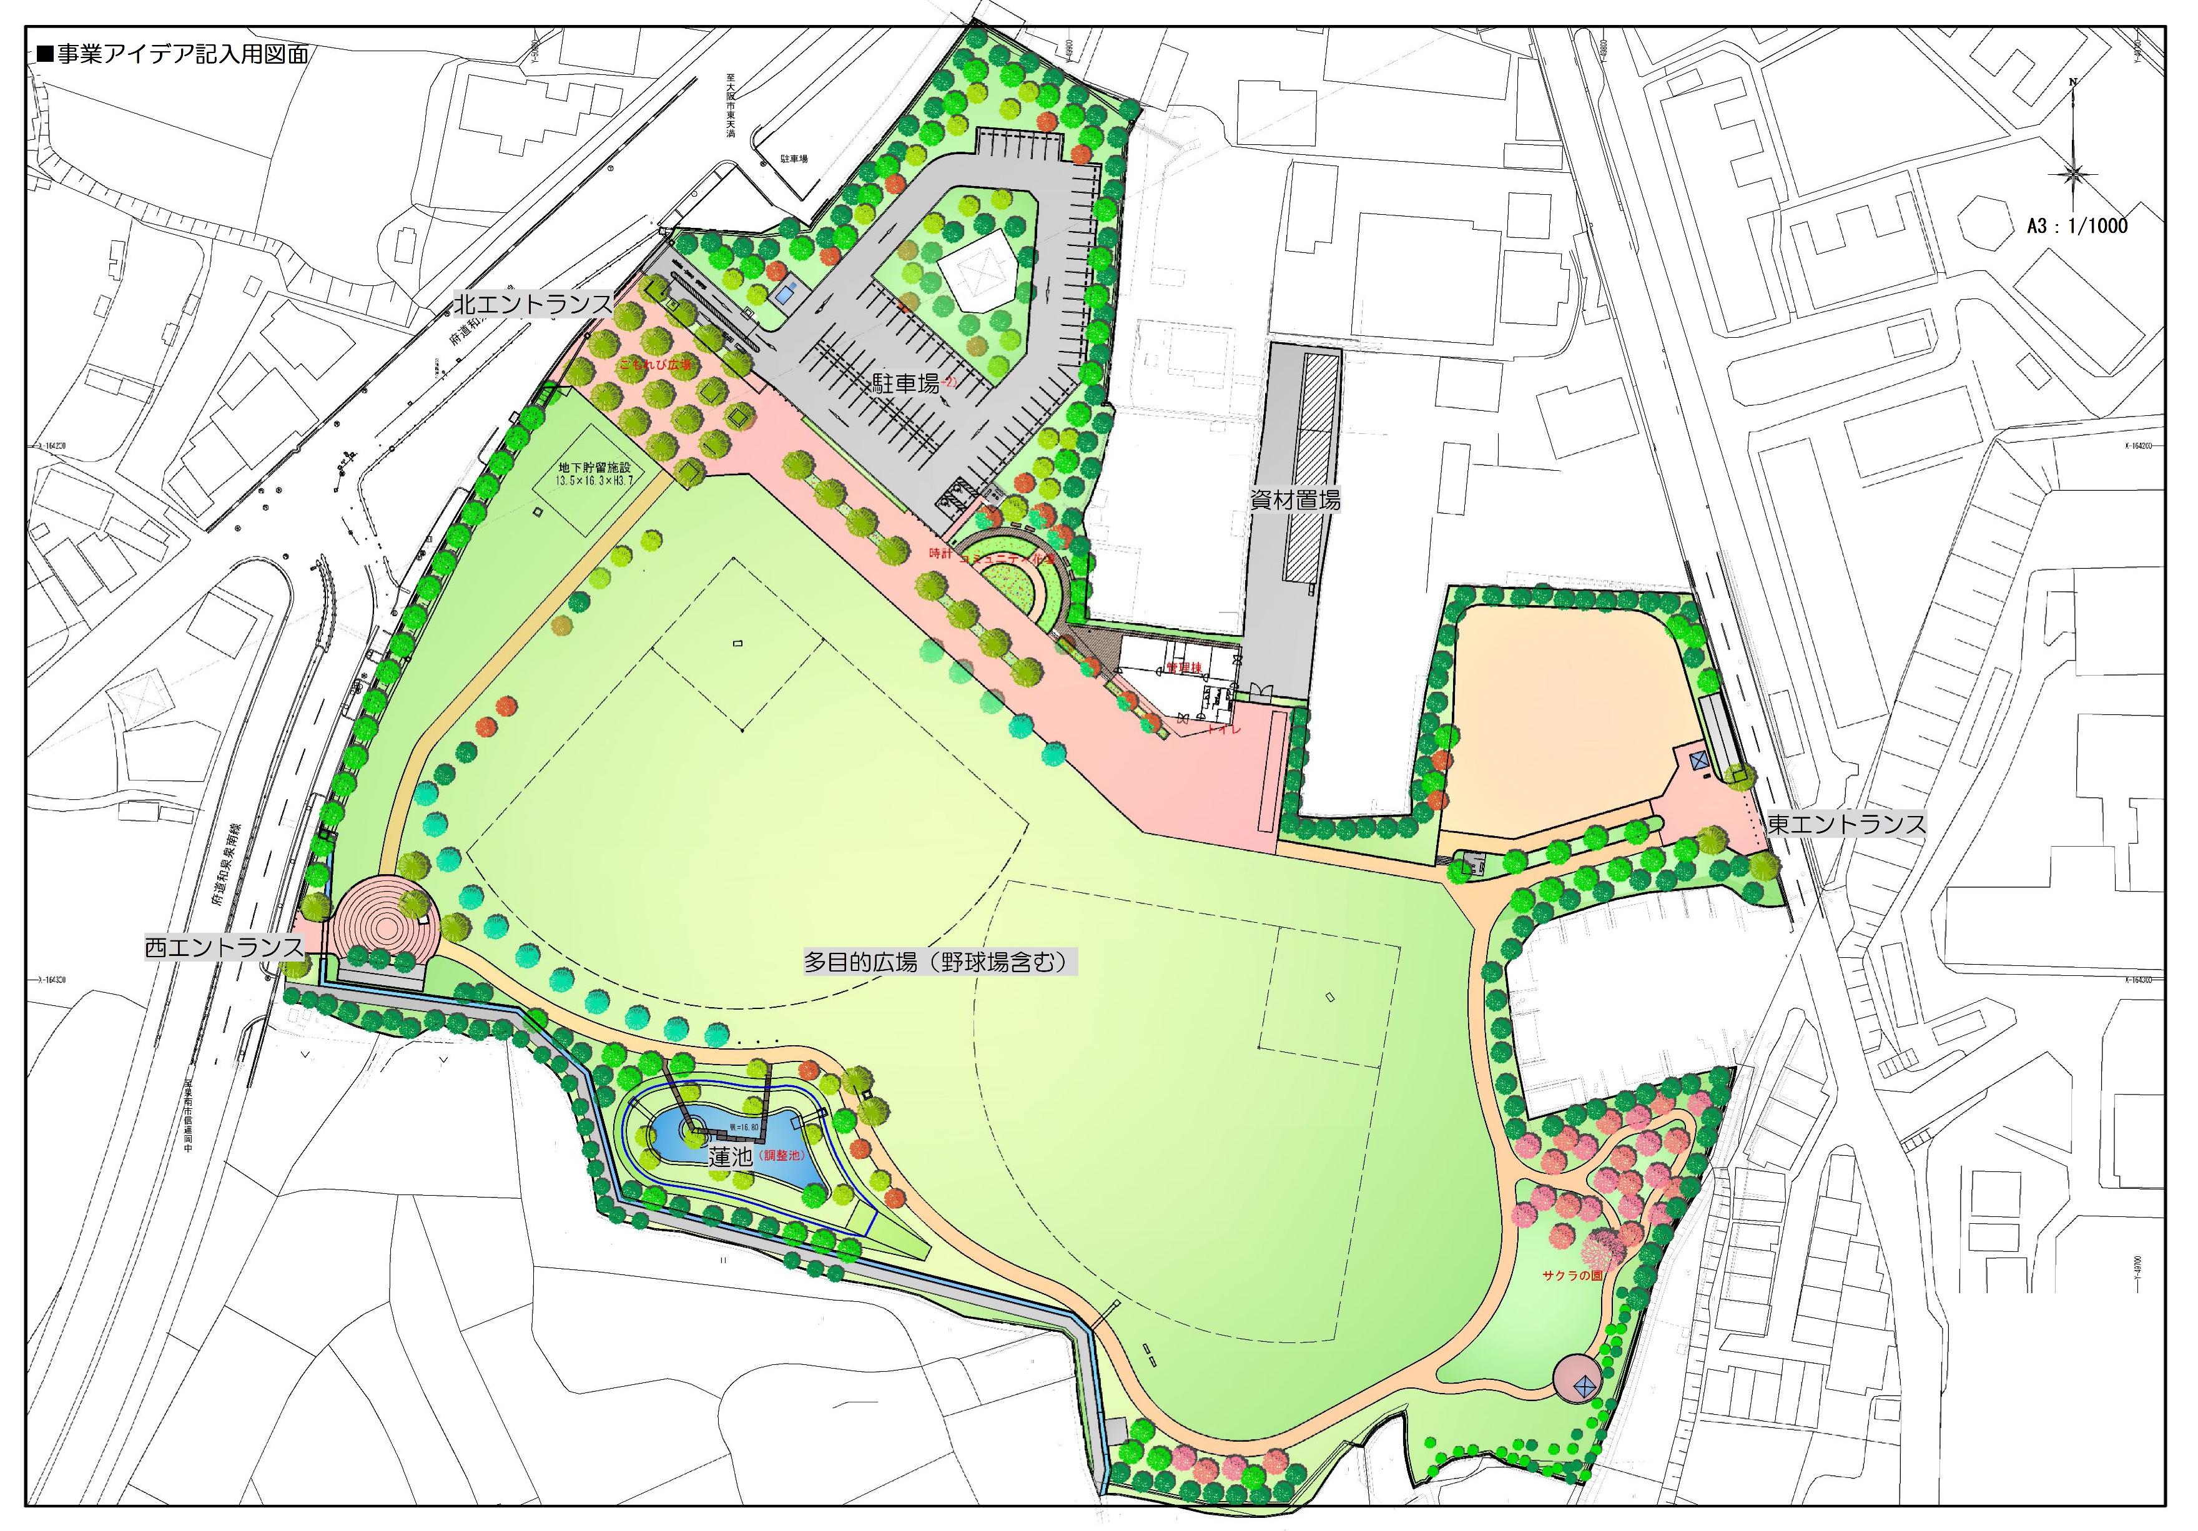

その他、公園の施設レイアウトに対して意見・要望等ございましたら、具体の場所を示したうえで、ご自由にご記入ください。

収益施設の位置に○印を移動させてください。

全ページの施設番号と収益施設業態が分かるようにコメントを入れてください。

（記載例）①カフェ

**問4　【事業手法について】**

**貴社が事業を行うにあたり、望ましい事業手法をお聞かせください。**

**事業手法として、公募設置管理制度（Park-PFI）を想定される場合は、整備を想定する特定公園施設がございましたらお聞かせください。**

|  |
| --- |
| （事業手法記入例）・Park-PFI　・指定管理者制度とPark-PFIの併用  ・指定管理者制度と設置管理許可制度　など |

**問5　【事業期間について】**

**貴社でお考えのアイデア・事業手法の実現にあたり、投資回収等を考慮した場合、望ましい事業期間（年数）をお聞かせください。**

|  |
| --- |
|  |

**問6　【事業実現のための条件について】**

**貴社が事業に参入する際に必要な条件（賃料水準、市の整備内容、高石市に求める内容等）について、お聞かせください。**

|  |
| --- |
| 必要な条件： |
| その他： |

**問7　【事業実現に向けた課題】**

**事業実現向けた課題や留意点等がございましたら、お聞かせください。**

|  |
| --- |
|  |

**問8　【蓮池公園の整備方針について】**

**その他、蓮池公園の整備方針について、魅力向上につながるようなご提案やご意見がございましたら、お聞かせください。**

|  |
| --- |
|  |

**問9【サウンディングの実施について】**

**サウンディングの希望日時について、下記のチェックボックスに記入してください。**

**所要時間は60分程度を予定しています。実施日につきましては、ご記入いただいた希望日時の中から、調整したうえでご連絡いたします。**

|  |  |  |
| --- | --- | --- |
| 実施希望日 | 実施希望時間帯 | 実施方式 |
| □ 8月1日（木） | □ ９時半～１０時半　　　□ １１時～１２時  □ １３時半～１４時半　　□ １５時～１６時 | □ 対面方式　□ WEB方式  □ 対面・WEB併用 |
| □ 8月2日（金） | □ ９時半～１０時半　　　□ １１時～１２時  □ １３時半～１４時半　　□ １５時～１６時 | □ 対面方式　□ WEB方式  □ 対面・WEB併用 |
| □ 8月5日（月） | □ ９時半～１０時半　　　□ １１時～１２時  □ １３時半～１４時半　　□ １５時～１６時 | □ 対面方式　□ WEB方式  □ 対面・WEB併用 |
| □ 8月6日（火） | □ ９時半～１０時半　　　□ １１時～１２時  □ １３時半～１４時半　　□ １５時～１６時 | □ 対面方式　□ WEB方式  □ 対面・WEB併用 |
| □ 8月7日（水） | □ ９時半～１０時半　　　□ １１時～１２時  □ １３時半～１４時半　　□ １５時～１６時 | □ 対面方式　□ WEB方式  □ 対面・WEB併用 |
| □ 8月8日（木） | □ ９時半～１０時半　　　□ １１時～１２時  □ １３時半～１４時半　　□ １５時～１６時 | □ 対面方式　□ WEB方式  □ 対面・WEB併用 |
| □ 8月9日（金） | □ ９時半～１０時半　　　□ １１時～１２時  □ １３時半～１４時半　　□ １５時～１６時 | □ 対面方式　□ WEB方式  □ 対面・WEB併用 |

質問は以上になります。ご協力ありがとうございました。